Выступление на районном методическом объединении педагогов-психологов
на тему: «Развитие познавательных УУД»

Выступление подготовила:
педагог-психолог
МБОУ «СОШ №9»
Кокуркина Я.Ю.

г. Балахна
2013 г.
Развитие познавательных УУД

Активизация учебно-познавательной деятельности учащихся – одна из основных проблем современной педагогической науки. Ее актуальность обусловлена поиском и необходимостью разработки оптимальных методических приемов и средств обучения. При решении проблемы активизации познавательной деятельности выход видится в повышении теоретического уровня преподаваемого материала с параллельным ознакомлением и обучением школьников методам познания, вооружения их методами самостоятельной работы по развитию и приобретению инструментария познания. Однако возможности целенаправленного освоения операций мыслительной деятельности в современных условиях реализуются не полностью. Основная причина заключается в том, что достижение определенных результатов в обучении не всегда оказывает достаточное влияние на умственное развитие школьников. Учащиеся накапливают определенный запас знаний и навыков, но не умеют продуктивно их использовать.
Знания, полученные в готовом виде, как правило, вызывают затруднения учащихся в их применении к объяснению наблюдаемых явлений и решению конкретных задач. Одним из существенных недостатков знаний учащихся остается формализм, который проявляется в отрыве заученных учащимися теоретических положений от умения применить их на практике.
Уже долгое время одна из важнейших проблем дидактики: каким образом активизировать учащихся на уроке?
Формирование познавательной активности учащихся в обучении может происходить по двум основным каналам, с одной стороны само содержание учебных предметов содержит в себе эту возможность, а с другой – путем определенной организации познавательной деятельности учащихся.
Первое, что является предметом познавательной активности для школьников – это новые знания о мире. Вот почему глубоко продуманный отбор содержания учебного материала, показ богатства, заключенного в научных знаниях, являются важнейшим звеном формирования интереса к учению.
Прежде всего, интерес возбуждает и подкрепляет такой учебный материал, который является для учащихся новым, неизвестным, поражает их воображение, заставляет удивляться . Удивление - сильный стимул познания, его первичный элемент. Удивляясь, человек как бы стремится заглянуть в перед. Он находится в состоянии ожидания чего-то нового.
Ученики испытывают удивление, когда составляя задачу узнают, что одна сова за год уничтожает тысячу мышей, которые за год способны истребить тонну зерна, и что сова, живя в среднем 50 лет, сохраняет нам 50 тонн хлеба.
Далеко не все в учебном материале может быть для учащихся интересно. И тогда выступает еще один, не менее важный источник познавательного интереса – сам процесс деятельности. Что бы возбудить желание учиться, нужно развивать потребность ученика заниматься познавательной деятельностью, а это значит, что в самом процессе ее школьник должен находить привлекательные стороны, что бы сам процесс учения содержал в себе положительные заряды интереса.
Путь к нему лежит, прежде всего, через разнообразную самостоятельную работу учащихся, организованную в соответствии с особенностью интереса.

Развитие познавательности у детей младшего и среднего школьного возраста.

Упражнения на тренировку распределения и избирательности внимания.

Русский язык и литература

Среди буквенного текста вставлены слова. Ребенок должен найти и подчеркнуть эти слова.
Пример (слова, которые необходимо ребенку подчеркнуть, выделены курсивом):

бсолнцеитранвстолрюджыметокноггщшщатмашина
прстыюрозаевнциджарамылрквтсумкалдчеврыбай

Пять слов.

Вызванный ученик по сигналу учителя делает пять шагов вперед, называя на каждый шаг слово, которое начинается с нового звука.

Упражнение на концентрацию и устойчивость внимания.

Школьникам предлагается без ошибок переписать следующие строчки:

а) АММАДАМА РЕБЕРГЕ АССАМАСА
ГЕСКЛАЛЛА ЕССАНЕССАС ДЕТАЛЛАТА
б) ЕНАЛССТАДЕ ЕНАДСЛАТ
ЕТАЛЬТАРРС УСОКГАТА ЛИММОДОРА
КЛАТИМОР
в) РЕТАБРЕРТА НОРАСОТАННА
ДЕБАРУГА КАЛЛИХАРРА
ФИЛЛИТАДЕРРА
г) ГРУММОПД
д) ВАТЕРПРООФЕТТА
СЕРАФИННЕТАСТОЛЕ
ЕММАСЕДАТОНОВ
е) ГРАСЕМБЛАДОВУНТ
ж) ГРОДЕРАСТВЕРАТОНА
ХЛОРОФОНИМАТА
ДАРРИСВАТЕНОРРА
з) ЛАЙОНОСАНДЕРА
и) МИНОСЕПРИТАМАТОРЕНТАЛИ ТЕЛИГРАНТОЛЛИАДЗЕ
к) МАЗОВРАТОНИЛОТОЗАКОН
л) МУСЕРЛОНГРИНАВУПТИМОНАТОЛИГ РАФУНИТАРЕ
м) АДСЕЛАНОГРИВАНТЕБЮДАРОЧАН
н) БЕРМОТИНАВУЧИГТОДЕБШОЖАНУЙ
МСТЕНАТУРЕПВАДИОЛЮЗГЛНИЧЕВЯН
о) ОСТИМАРЕ

Ищи безостановочно

В течение 10-15 секунд увидеть вокруг себя возможно больше предметов одного и того же цвета (размера, одинаковой формы, из одного материала и т.п.), по сигналу один начинает перечислять, другие его дополняют.
Речевые разминки, где развиваем с помощью различных упражнений и артикуляционный аппарат и внимание.

Пример. Чтение слов цепочек с общим корнем и с чередующими буквами.

ТАЧКА ТОЧКА БОЧКА НОЧКА ПОЧКА ДОЧКА

Анаграммы (рассыпанные слова)

Этот вид упражнений можно использовать на этапе вступительной беседы к теме урока. Необходимо подобрать слова, например фамилии авторов, названия произведений, имена героев, объединенных общим признаком.

Игра Разведчики

На этапе знакомства с новым произведением, перед чтением. Кто быстрее в тексте найдет ответ на вопрос.

Пример. Учащиеся находят строчку и зачитывают.

Математика

РАЗМИНКА

Класс делится на 3 команды. Каждой команде по очереди задаются вопросы, на которые они должны ответить.
1. Какой ключ не отмыкает замок? (Скрипичный)
2. Какую траву и слепой узнает? (Крапиву)
3. Из какой посуды не едят? (Из пустой)
4. Сколько яиц можно съесть натощак? (Одно)
5. Петух, стоя на одной ноге весит 5кг. Сколько он будет весить, стоя на двух ногах? (5кг)
6. На руках 10 пальцев. Сколько пальцев на 10 руках? (50)
7. У родителей 6 сыновей и у каждого из них есть сестра. Сколько всего детей в семье? (7)
8. Тройка лошадей пробежала путь 30км. Сколько пробежала каждая лошадь? (30км)
9. Какое число приказывает? (Три)
10. Сколько единиц в дюжине? (12)
11. Сколько разных букв в названии нашей страны? (5)
12. Когда сутки короче: зимой или летом? (Одинаковы)
13. Катались 2 сына на трёхколёсных велосипедах, и их отец - на двухколёсном велосипеде. Сколько всего было колёс?(8)
14. Дед, бабка, внучка, Жучка, кошка, мышка тянули-тянули и вытянули репку. Сколько глаз смотрело на репку?(12)
15. Какие два числа, если их перемножить, дают такой же результат, что и при их сложении? (2 и 2)
16. Из-под забора видно 6 пар лошадиных ног. Сколько этих животных во дворе? (3)
17. К однозначному числу приписали такую же цифру. Во сколько раз увеличилось число? (в 11 раз)
18. Чтобы дойти Ивану Васильевичу до работы требуется 1,5 часа. С работы, торопясь домой, он возвращается по той же дороге за 90 минут. Чем вы объясните такую разницу? (Нет разницы)
19. Сколько лет двадцатилетнему человеку было 4 года назад? (16)
20. Каким по счёту является “Ь” в названии последнего месяца осени? (6)
Дополнительные вопросы:
- Сколько рогов у трех коров? (6)- Сколько музыкантов в квартете? (4)- Наименьшее двузначное число? (10)- Чему равен пуд? (16 кг)

Примеры заданий на развитие познавательной сферы

Развитие речи

- Найти к каждому прилагательному пару по смыслу.

Список прилагательных: Слова для подбора пар:

Красивая… плющ
Пахучий… речь
Морозная… плач
Чёрный… ночь
Острый… нож
Золотая… этаж
Ночная… дочь
Высокий… ёж
Русская… глушь
Громкий… грач
Хороший… ключ
Шестой… плащ
Колючий… брошь
Лесная… тишь
Непромокаемый… товарищ
ландыш

- Заполнить сетку словами, прибавляя каждый раз только одну букву (по диагонали двигаться нельзя)
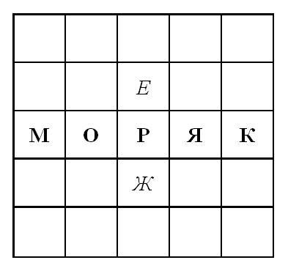
Развитие памяти

Ведущий просит выйти за дверь 8-10 человек. Первый из них заходит обратно, и ему предъявляется изображение. Желательно, чтобы это была картинка, на которой есть динамика и множество различных деталей – горизонт, деревья, животные, дома и т.п.
Ученик смотрит на предъявляемую картинку в течение 10-15 секунд, стараясь запомнить все, что видит. После этого картинка убирается и входит следующий участник. Первый должен рассказать второму все, что запомнил. Второй рассказывает все, что запомнил из рассказа первого, третьему участнику игры и т.д. после того как последний ученик рассказывает всем присутствующим то, что он запомнил, картинка предъявляется, и у всех есть возможность сравнить только что услышанное с реальным рисунком. Можно проводить это упражнение как соревнование между двумя командами. По итогам устроить обсуждение – спросить, заметили ли дети, когда из рассказа стали исчезать детали, какие детали исчезли первыми, какие последними и т.д.

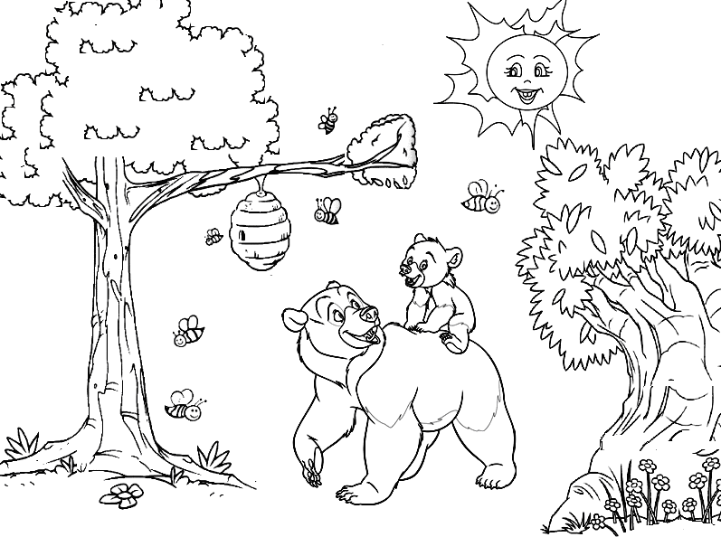

Развитие внимания

Нужно приготовить несколько наполовину нарисованных картинок. И ребенок должен дорисовать вторую половину картинки точно так же, как нарисована первая половина. Это задание можно усложнить, предложив ребёнку вначале дорисовать вторую половину картинки, а затем раскрасить получившийся рисунок. (Это может быть бабочка, пасхальное яйцо, матрешка и т.д.).

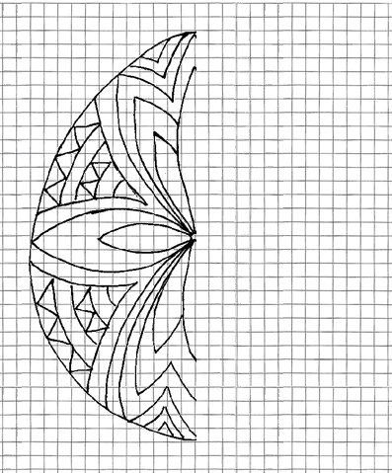

Развитие восприятия

- Упражнение «Треугольники»
Упражнение направлено на развитие восприятия формы предметов. Детям показывают стимульный материал. На нем изображены различные треугольники.
Инструкция: «Ребята, посмотрите внимательно: сколько треугольников изображено на рисунке?» (Ответ: 22)
Вопросы, которые можно использовать как дополнительное задание:
- Сколько раз встречается большой треугольник?
- Сколько раз встречается маленький треугольник?
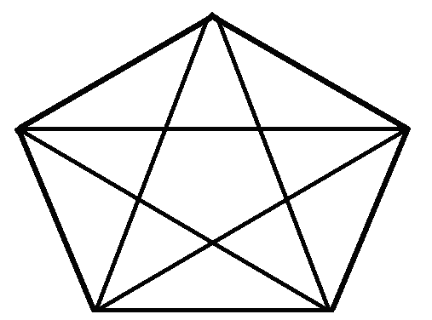
- Упражнение «Прямоугольники»
Упражнение направлено на развитие восприятия формы прямоугольника у младших школьников. На рисунке изображены прямоугольники. Вопрос к детям: «Сколько прямоугольников изображено на чертеже?» (Ответ: 14)
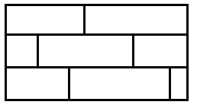
Развитие мышления

Задачи на изменение фигур, для решения которых надо убрать или переложить указное количество спичек. Первый рисунок в паре – сама задача, а второй – ответ.

Задача 1. Составить два одинаковых квадрата из 7 спичек.

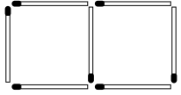

Задача 2. Убери две спички, чтобы получилось два квадрата.

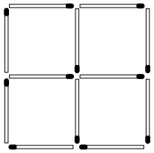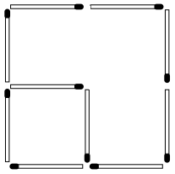

Задача 3. Переложи 4 спички так, чтобы образовалось два квадрата.

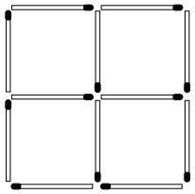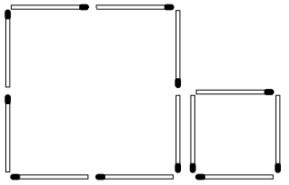

Задача 4. Убери две спички так, чтобы осталось четыре равных квадрата.

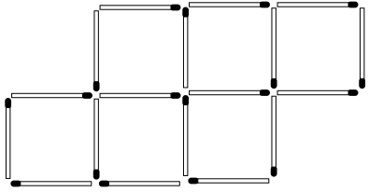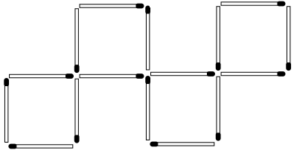

Задача 5. Переложи 3 спички так, чтобы получилось 4 одинаковых квадрата.

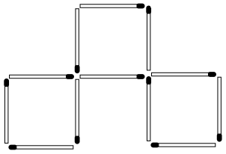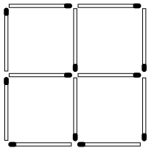

Задача 6. Переложи 3 спички так, чтобы получилось 3 одинаковых квадрата.

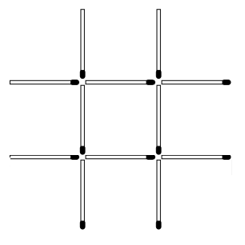

Задача 7. Перед тобой 6 квадратиков. Убери две спички так, чтобы осталось только 4 квадратика.

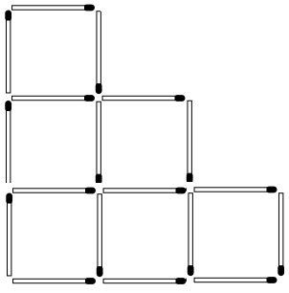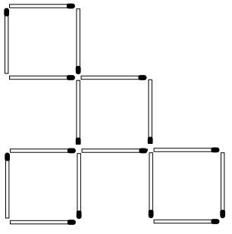

Задача 8. Добавь 4 спички, чтобы получилось не 5 квадратов, а 9.

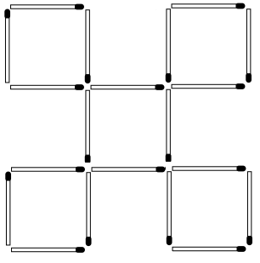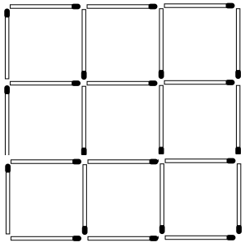

Использование презентаций для развития познавательности
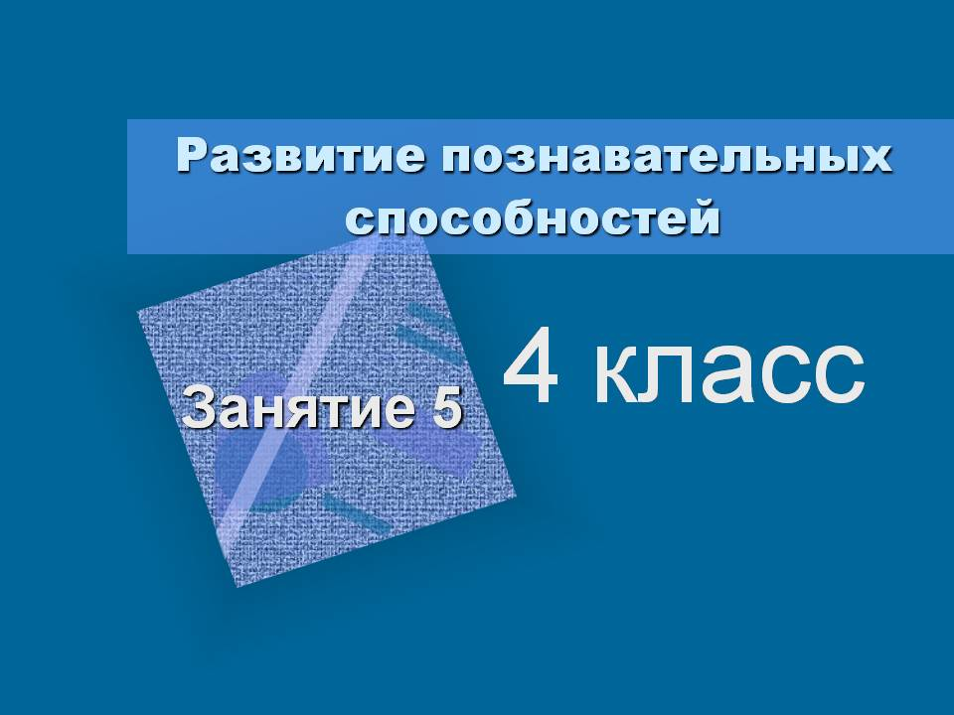
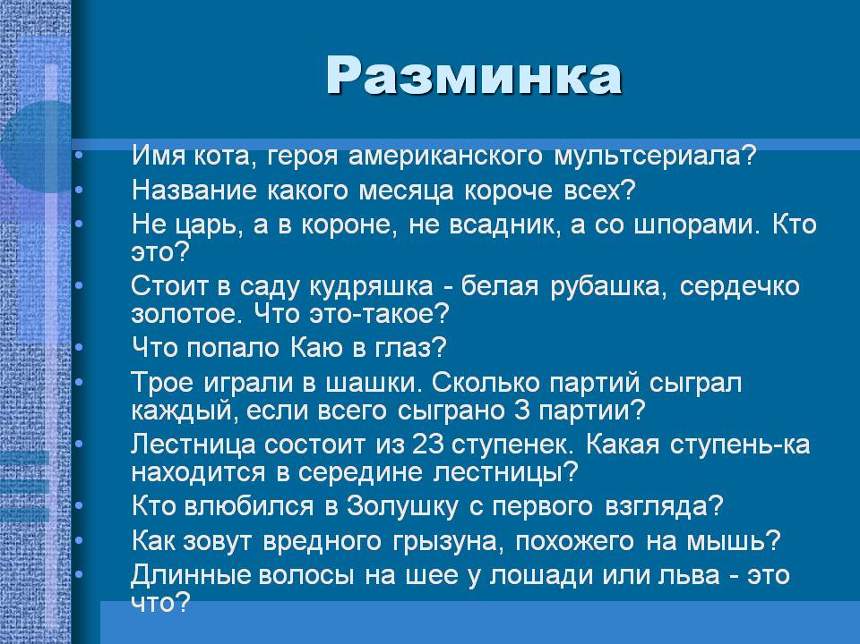
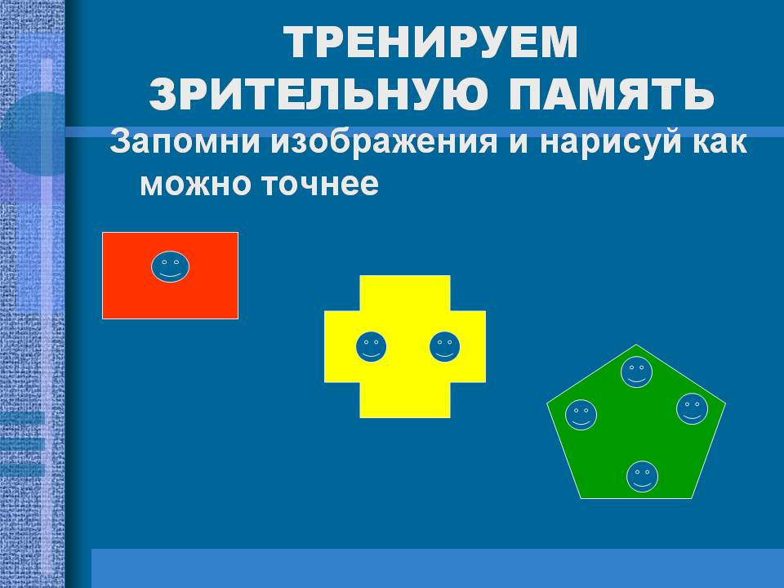
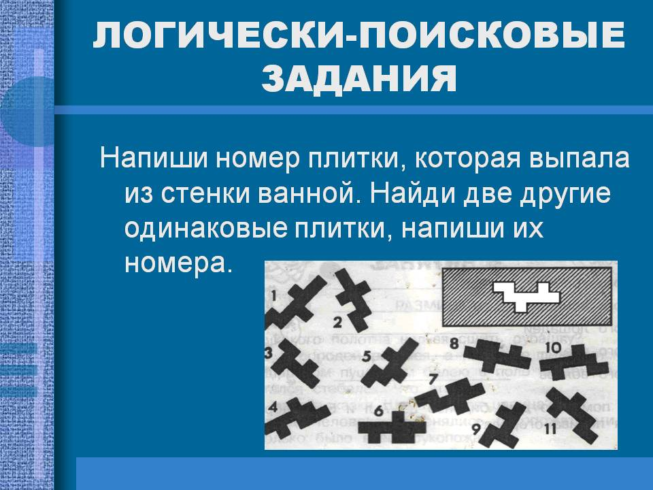
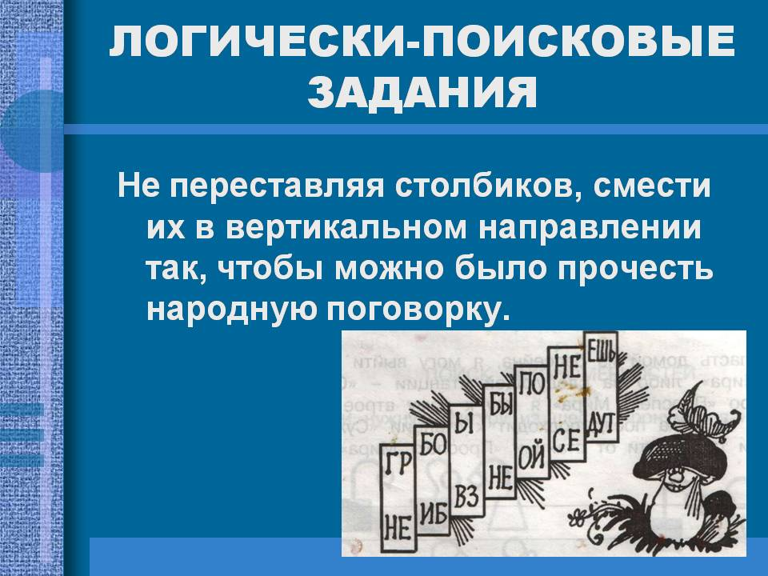
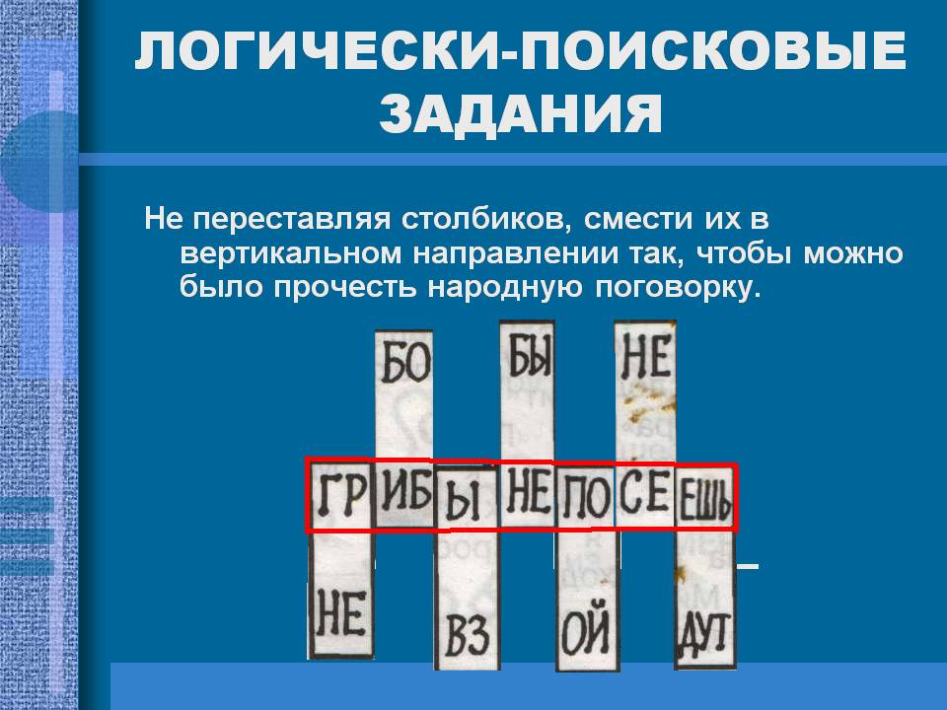
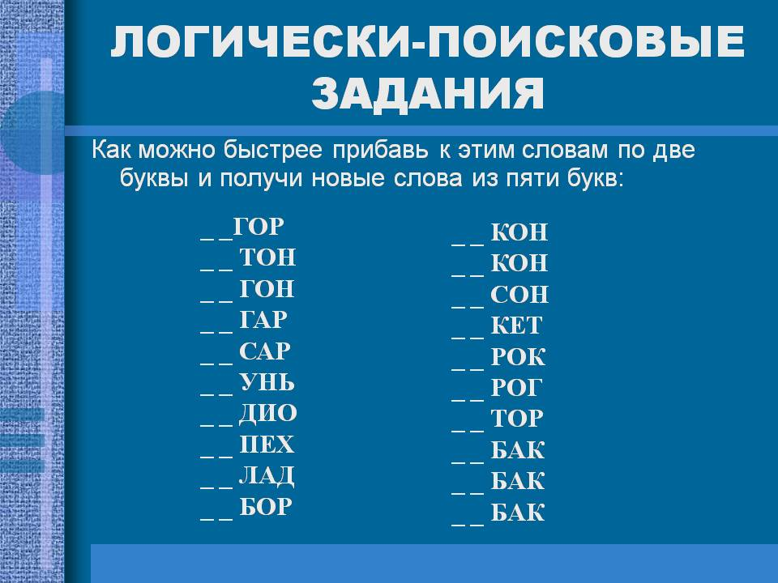
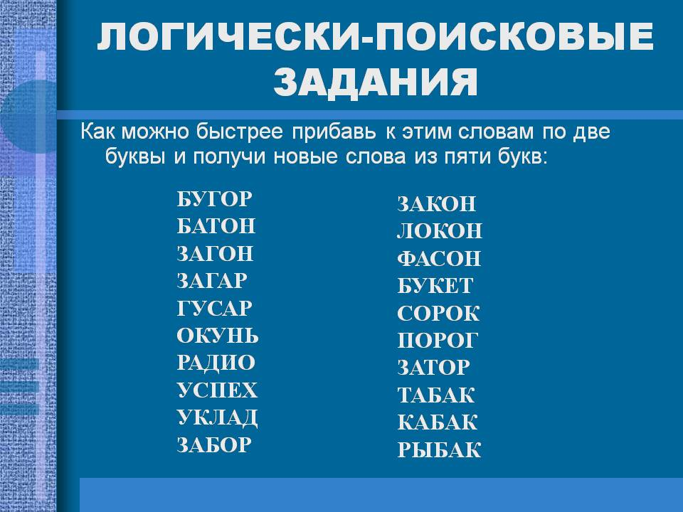
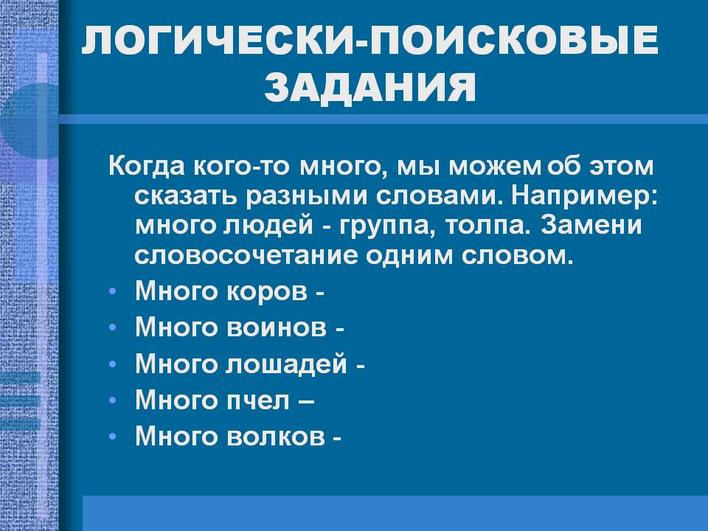
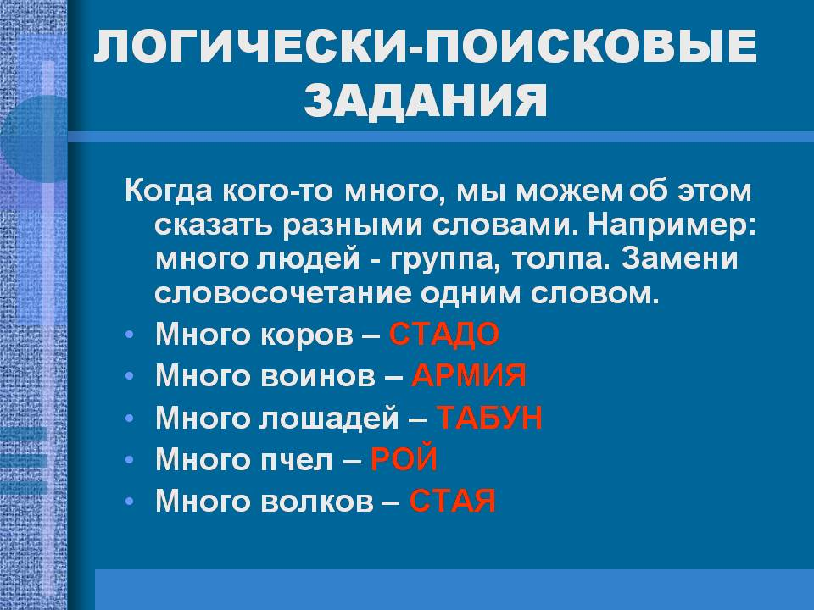
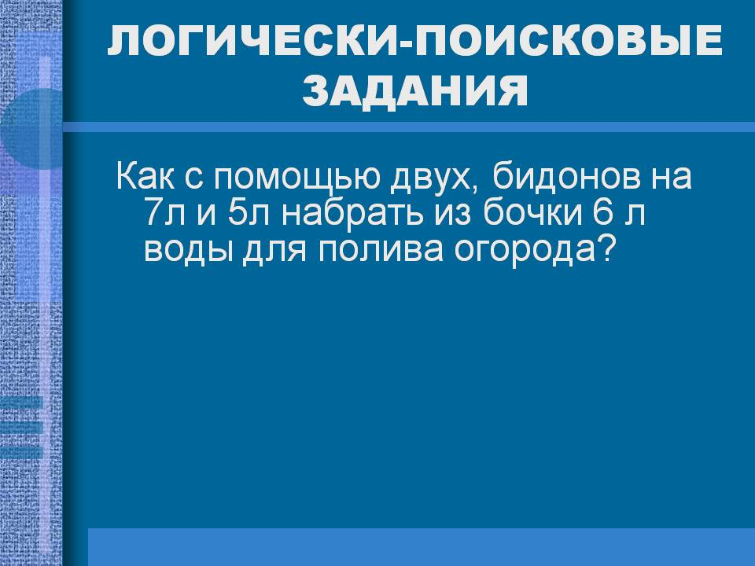
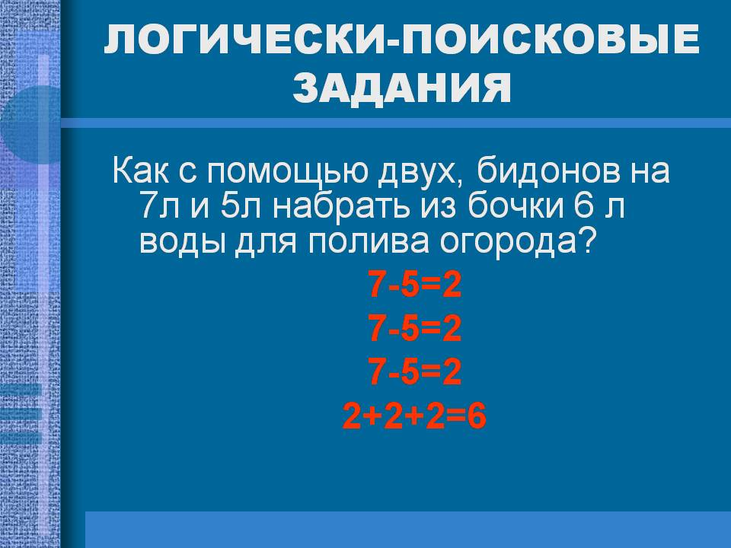
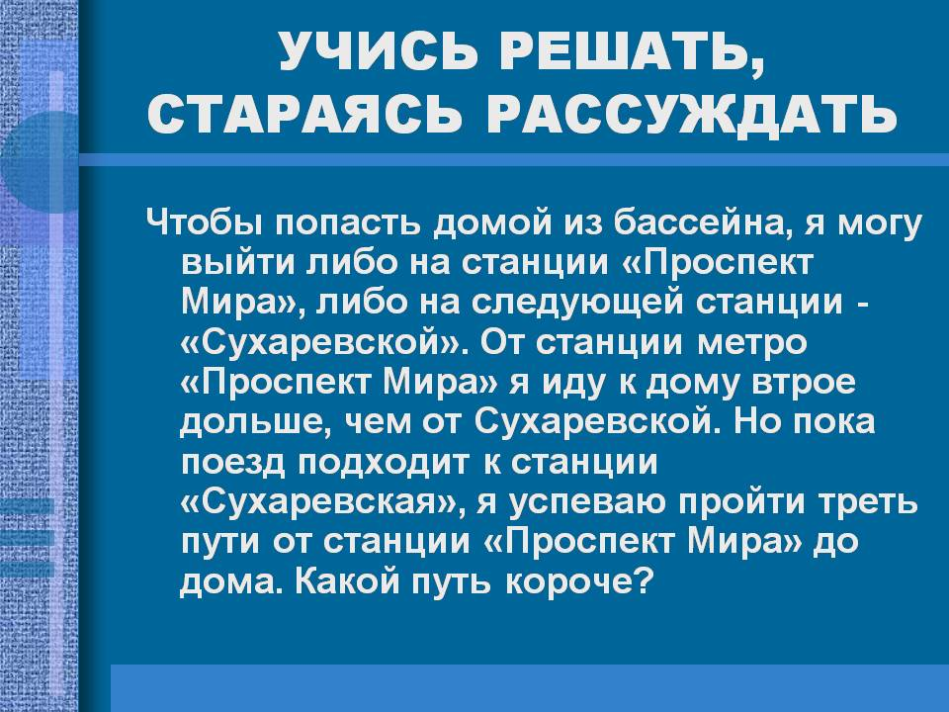
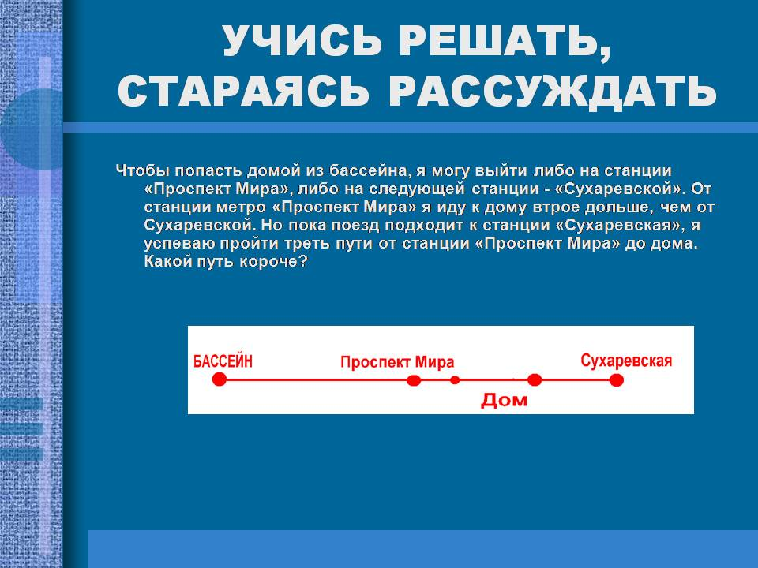
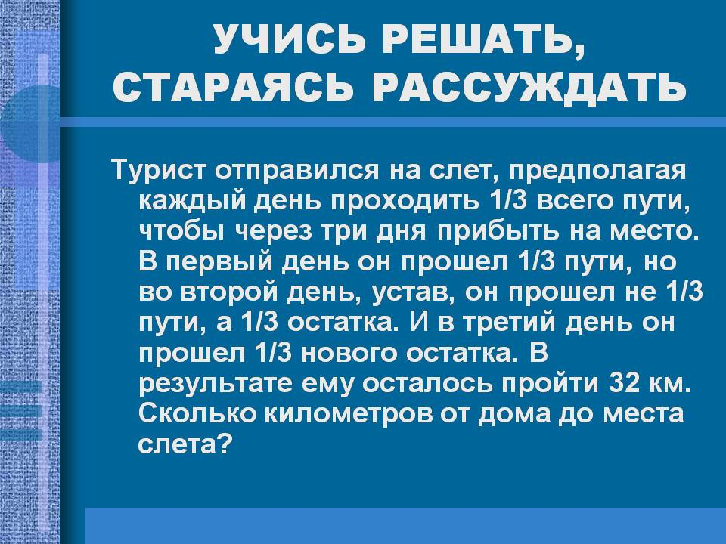
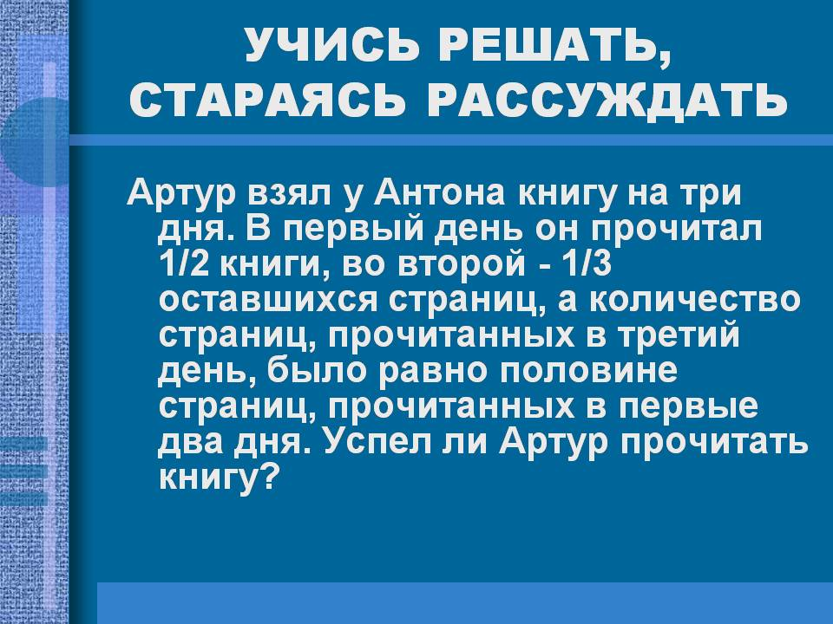
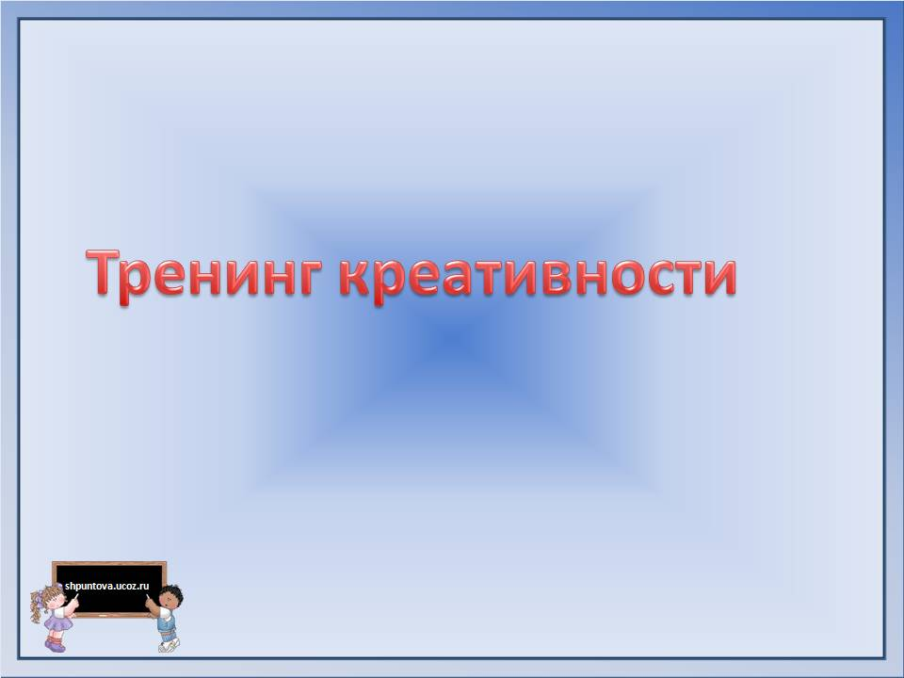
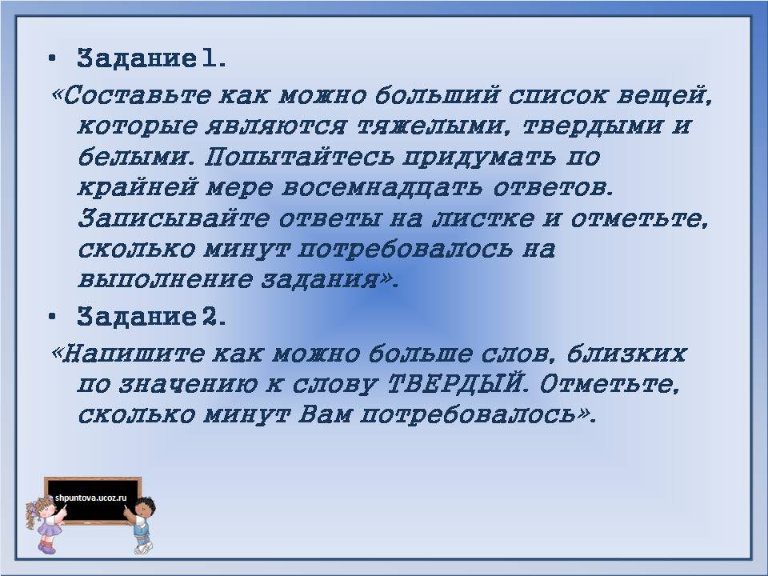
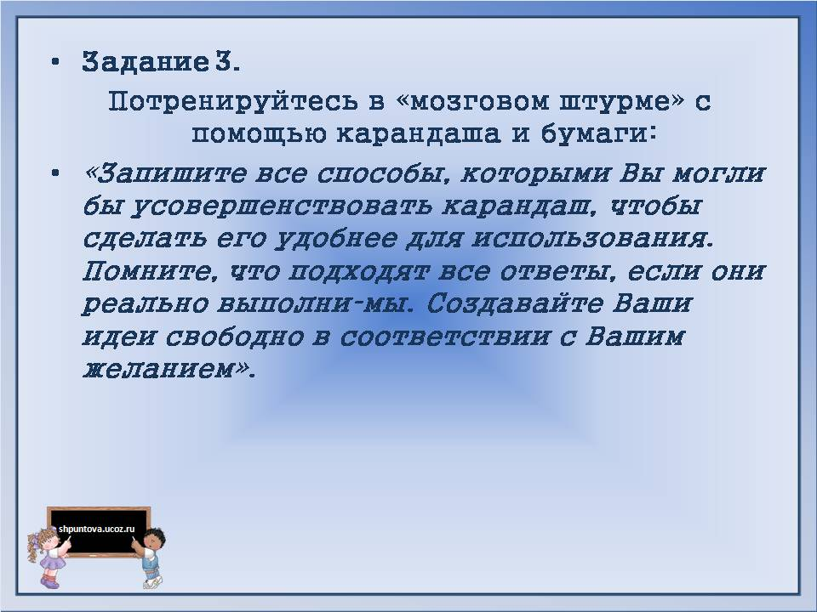
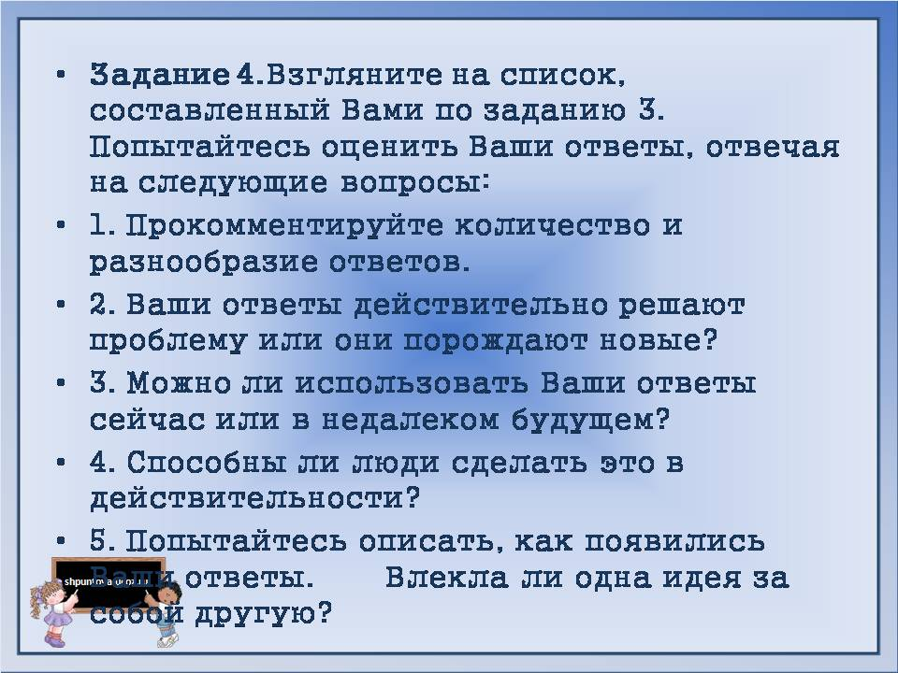
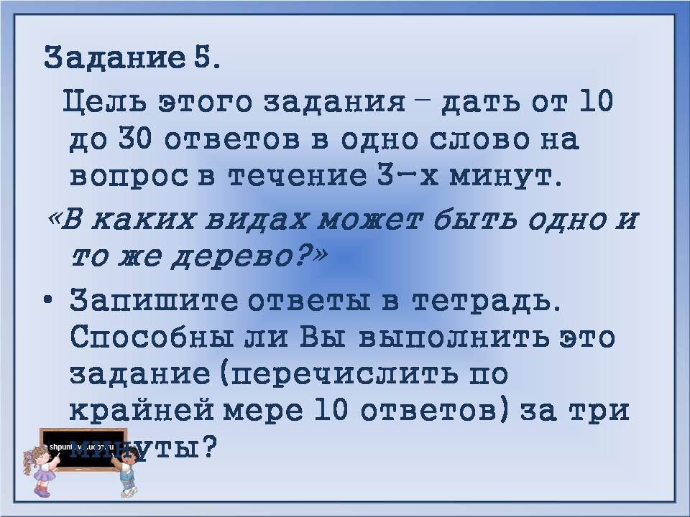
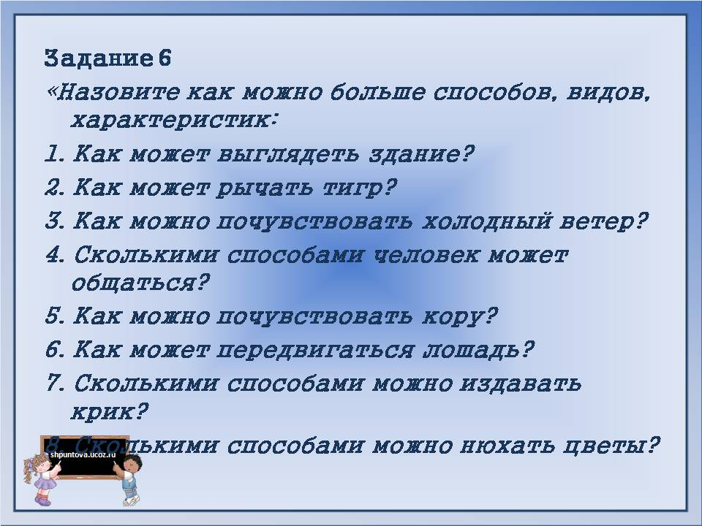
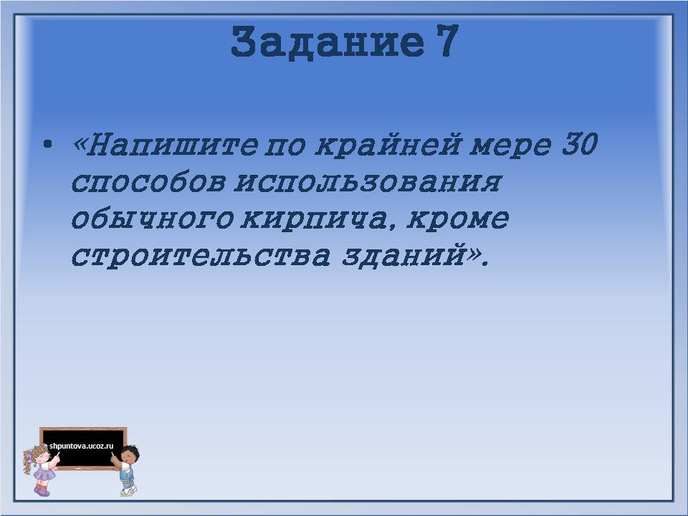
Материал подготовлен с использованием книги Е.В. Загорной «Справочник школьного психолога. Тесты, упражнения, задания на CD». – СПб: Наука и Техника, 2012. – 288 с. и интернет-источников.

